**《信息检索》实验1**

|  |  |  |  |
| --- | --- | --- | --- |
| **课程名称**：信息检索 | | **学期：秋季** | **实验日期**：2022-11-22 |
| **实验名称**：三大检索 | | **学院：信息学院**  **学时**：6学时 | **指导教师**：  **实验编号**：1 |
| **姓名**： ***Steven*** | **学号**： | | **专业：智能科学与技术** |

**一、实验目的**

能够利用三大检索查找相关的科技文献

**二、实验内容**

分别利用三大检索系统检索 2020年到2023年人工智能（Artificial Intelligence）应用到图像处理(Image Processing)的文献并分析检索结果。

1. SCI检索
2. 检索结果展示

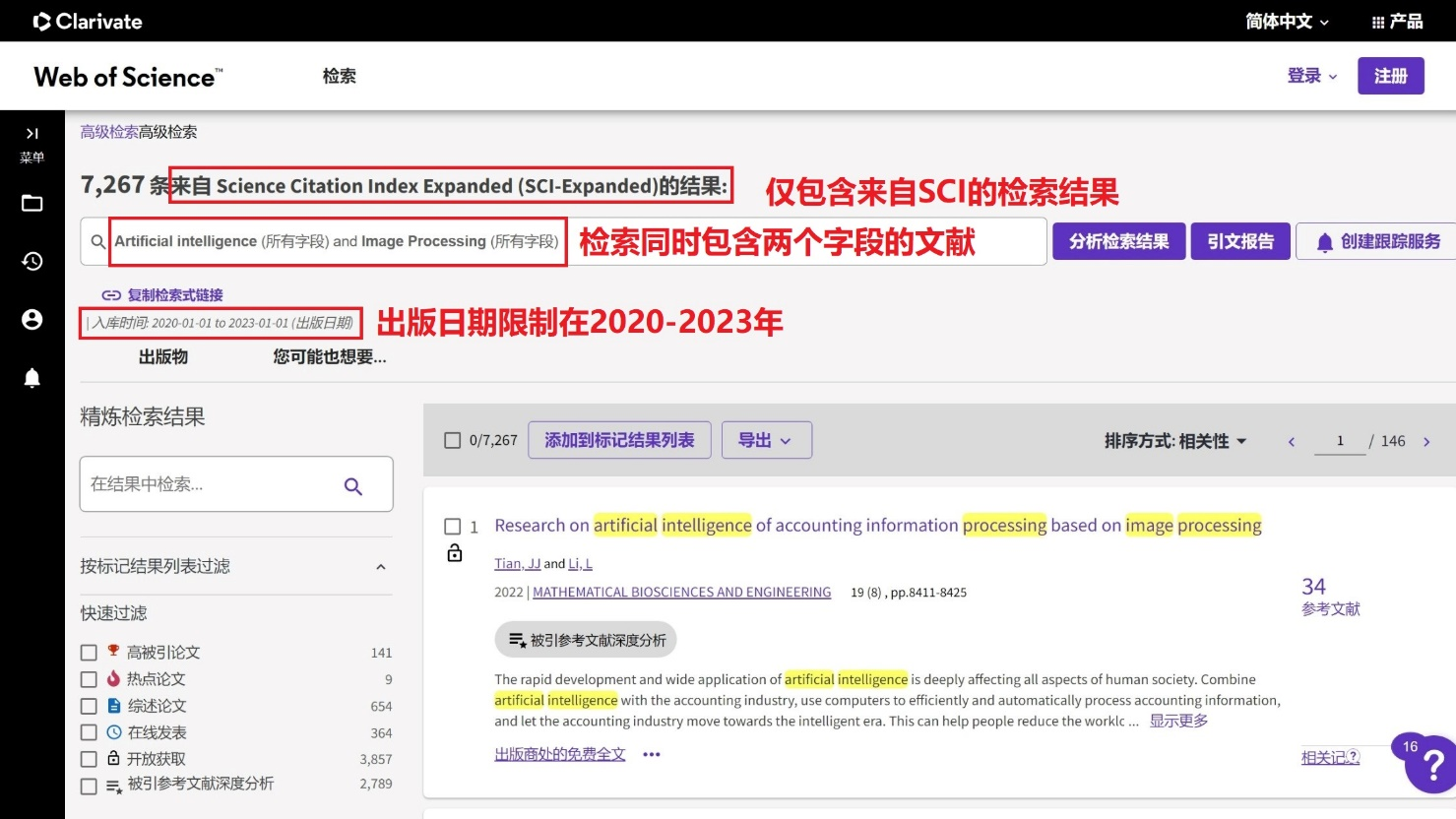

1. 检索结果分析

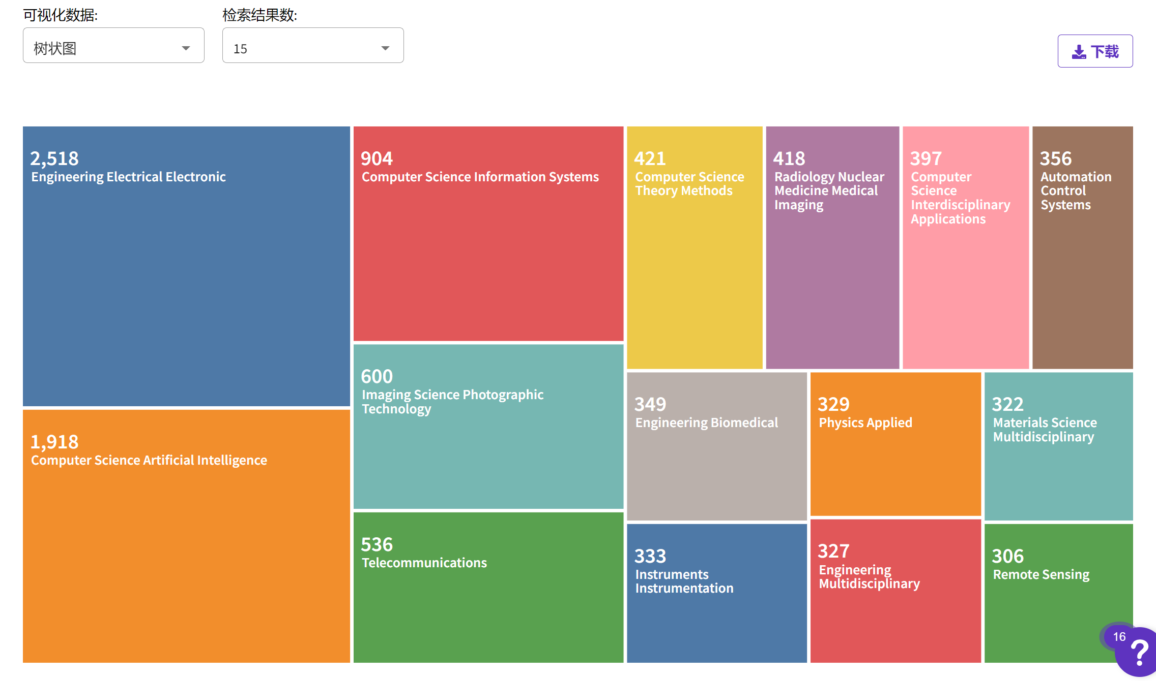

这是Web of Science对检索结果的分析，对于不同类别，按照其包含的文章数分配不同大小的色块。可以看到，属于Engineering Electrical Electronic(电气电子工程)的文献最多，其次是Computer Science Artificial Intelligence(计算机科学 人工智能)，再次是Computer Science Information Systems(计算机科学信息系统)，这也符合我们的通常认识。

1. CPCI检索
2. 检索结果展示

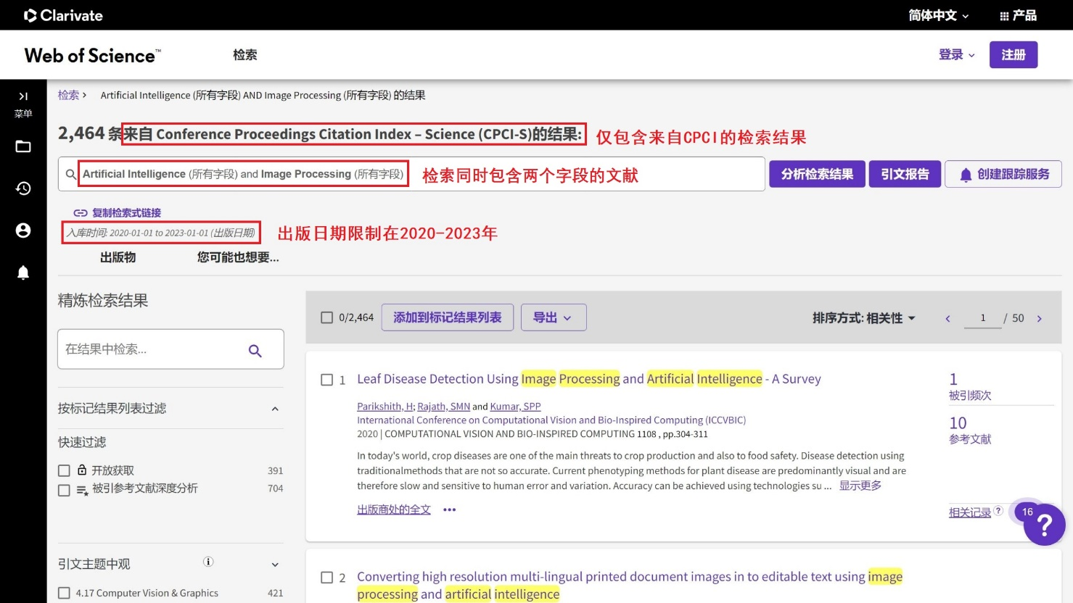

1. 检索结果分析

这是Web of Science对检索结果的分析。可以看到CPCI和SCI中，其文献特征是有差异的。属于Computer Science Artificial Intelligence(计算机科学 人工智能)的文献最多，其次是Imaging Science Photographic Technology(影像学与摄影技术)，再次是Engineering Electrical Electronic(电气电子工程)。两个数据库的文献种类和占比并不同，但大体上还是相近的。

1. EI检索

检索结果

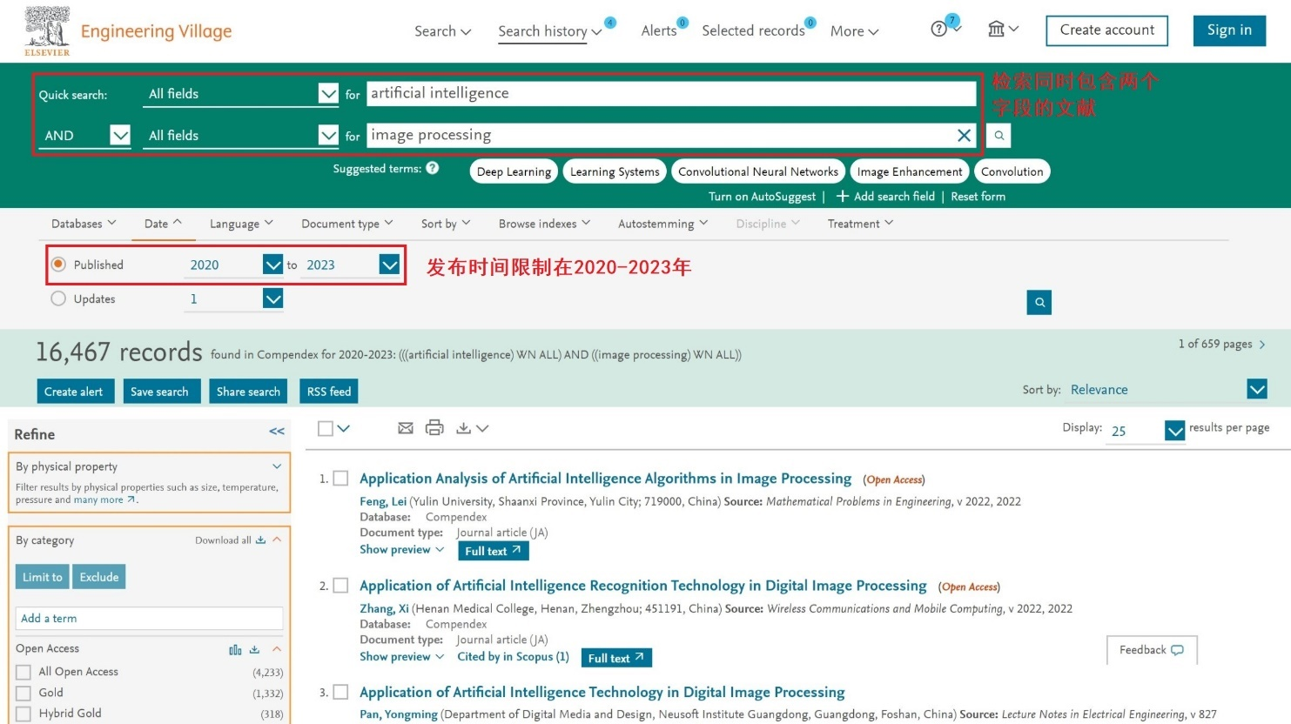

**三、实验总结**

1．遇到的问题及解决过程

|  |
| --- |
| 最初遇到一个很奇怪的问题，就是在访问Engineering Village时，有时能够直接访问，有时却需要验证学校邮箱，并且等待很长时间才能收到验证邮件。  后来发现，这个问题在连接校园网后即可解决。 |

2．产生的错误及原因分析

|  |
| --- |
| 根据之前访问中国知网的经验，在连接校园网的情况下，访问知网可以直接以学校图书馆的身份认证，进而查看和下载论文。    在图书馆官网查看后发现，因为学校购买了EI的数据库，所以才能直接访问无需认证。  这虽然只是个小问题，却确实造成了较大的使用问题。 |

3．体会和收获

|  |
| --- |
| 通过本次实验，我学习了三大数据库的网页检索方法，懂得了如何快速查询自己想要查询的相关文献，这是进行科学研究的基础。 |

**四、教师评语**

|  |
| --- |
|  |